3. Táblák kezelése

A. Előkészületek
Nyisd meg a múltkor készített koltok.db adatbázist a T:\ből! (Be is húzhatod az egérrel a bal oldali adatbázis listába.)
Nyiss egy SQL Editor ablakot! Nyisd meg mellé az evek tábla tartalmát! (Így könnyű lesz ellenőrizni a lekérdezéseket.)

B. Sorok listázása
Listáztasd ki az összes sort az evek táblából!
SELECT * FROM evek;
A csillag azt jelzi, hogy minden mezőt írjon ki. De nem muszáj mindet kiíratni, fel is sorolhatod, hogy melyik mezők jelenjenek meg:
SELECT nev,szuletett FROM evek;
Az előző két parancsnál minden sor megjelent a táblából, azonban ez feltételekkel szűkíthető. A következő parancs például csak azokat a költőket listázza, akik 1900 előtt születtek (WHERE = AHOL):
SELECT nev,szuletett FROM evek WHERE szuletett<1900;
Hány ilyen költő van? Írd ide:
A számok összehasonlításánál ezek a jelek használhatók: = vagy ==, <, <=, >, >=, <> vagy !=. Az egyenlőséget itt egy vagy két egyenlőségjellel is vizsgálhatjuk, az utolsó kettő pedig a nem egyenlőt jelenti.
Gyakorlásképpen írasd ki azoknak a költőknek a neveit, akik 1900 után haltak meg!
Másold ide a parancsot:

Írasd ki Radnóti Miklós adatait! Szöveges adatoknál tegyél aposztrófot vagy idézőjelet!
SELECT * FROM evek WHERE nev='Radnóti Miklós';

C. Sorok módosítása, törlése
Juhász Gyulának még hiányoznak az évszámai. Pótold most ezeket az UPDATE parancs segítségével, amellyel egy vagy több rekord értékeit lehet módosítani:
UPDATE evek SET szuletett=1883,meghalt=1937 WHERE nev='Juhász Gyula';
Ellenőrizd a módosítást a tábla adatainak frissítésével (vagy SELECT paranccsal)!
Vigyázat! Ha rosszul adod meg a feltételt, akkor olyan rekordot is módosíthatsz, amit nem akartál!
Töröld a táblából a 4-es azonosítójú sort (Csokonai) a DELETE FROM parancs használatával! Ebben a parancsban nem kell megadni a mezőket, mert úgyis mindig teljes sort törlünk:
DELETE FROM evek WHERE az=4;
Ellenőrizd a törlést!
Vigyázat! Ha nem adsz meg feltételt a WHERE kulcsszóval, akkor a DELETE parancs a tábla összes sorát törli!

Kiegészítés: A módosítást és a törlést (piros mínusz jel) is el lehet végezni a grafikus felületen. Utána azonban itt el kell végezni a Commit (jóváhagyás) vagy a Rollback (visszaállítás) műveletet.

D. Tábla másolása
Egy tábláról így tudsz másolatot készíteni:
CREATE TABLE evek2 AS SELECT * FROM evek;
Ellenőrizd a másolást! Nyisd meg az evek2 táblát az evek helyett! Figyeld meg, hogy a másolatban nincs elsődleges kulcs!
Ezt most a grafikus felületen fogjuk beállítani:
- Az evek2 tábla Structure lapjának alsó részén kattints a kulcsra (Add table primary key)!
- A megjelenő ablakban jelöld be az ’az’ mezőt, majd kattints a Create gombra! Az alábbi ábrán az eredményt láthatod:
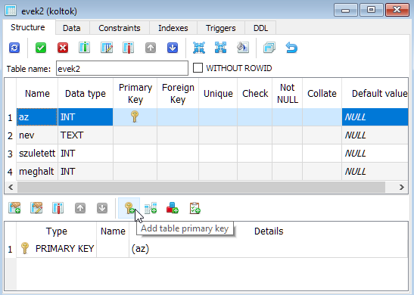
- Kattints a zöld pipára (Commit structure changes)!
- Ekkor megjelenik egy ablak, amelyben a program megmutatja, hogy milyen parancsokat kell végrehajtani a művelethez. Nézd végig a parancsokat, majd kattints az OK-ra!

E. Új oszlop (mező) hozzáadása
Adj egy új oszlopot az evek2 táblához hely néven! Ebben szeretnénk tárolni, hol született az adott költő.
ALTER TABLE evek2 ADD COLUMN hely TEXT;
Ellenőrizd az új oszlopot, és figyeld meg, hogy NULL értékek vannak benne!
Írjuk be Juhász Gyula születési helyét, Szegedet!
UPDATE evek2 SET hely='Szeged' WHERE nev='Juhász Gyula';
Az ALTER TABLE paranccsal az SLQite-ban csak hozzáadni lehet egy oszlopot, törölni nem! Ha mégis törölni szeretnél egy vagy több oszlopot, akkor úgy készíts másolatot a tábláról, hogy a kérdéses oszlopokat kihagyod a másolásnál a SELECT parancsban.

Kiegészítés: Természetesen ezt is el lehet végezni grafikus felületen is a tábla ablakának Structure lapján (utána Commit vagy Rollback).
Itt más műveleteket is végezhetünk. Például megadhatjuk, hogy egy mező ne maradhasson üresen, vagyis kötelező legyen kitölteni, értéke nem lehet NULL.
Állítsd be, hogy a nev mező értéke ne lehessen NULL:
- A tábla Structure lapján kattints duplán a nev mezőre!
- Jelöld be a NOT NULL kényszert (constaint), majd kattints az OK-ra!
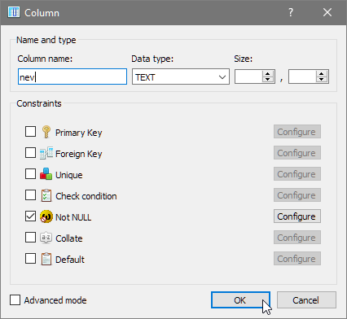
- Kattints a zöld pipára (Commit structure changes)!
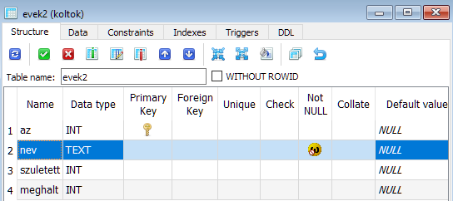
- Ekkor megjelenik egy ablak, amelyben a program megmutatja, hogy milyen parancsokat kell végrehajtani a művelethez. Nézd végig a parancsokat, majd kattints az OK-ra!

F. Tábla átnevezése, parancsok mentése
Az ALTER TABLE paranccsal át is nevezhetsz egy táblát. Nevezd át a nevek2 táblát masolat-ra!
ALTER TABLE evek2 RENAME TO masolat;
Ellenőrizd az átnevezést!
Mentsd az SQL parancsokat a T:\parancsok.sql fájlba!
Exportáld az adatbázist SQL formátumban a T:\koltok.sql fájlba UTF-8 kódolással!
Lépj ki a programból, és nézd meg az új koltok.sql fájlt! Figyeld meg, hogy most mindkét táblához belekerültek a létrehozáshoz szükséges parancsok!

G. Feladat
Melyik parancs mire való? Helyezd át a leírásokat a megfelelő helyekre!
CREATE TABLE | Tábla törlése.
ALTER TABLE | Új sor hozzáadása a táblához.
DROP TABLE | Tábla megadott sorainak listázása.
INSERT INTO | Tábla átnevezése vagy új oszlop megadása.
UPDATE | Új tábla létrehozása.
DELETE FROM | Megadott sor módosítása.
SELECT | Megadott sorok törlése a táblából.

